El péndulo de masa m1=2 [kg] y largo L=0,4 [m] se suelta desde una posición en que el hilo de péndulo hace un ángulo de 60° con la vertical. Al llegar al punto más bajo de su trayectoria choca elásticamente con un bloque de masa M2=4 [kg] unido a un resorte de constante elástica k=300 [N/m]. Este se comprime en un plano horizontal con coeficiente de fricción estática y cinética iguales a 0,3 y 0,25 respectivamente.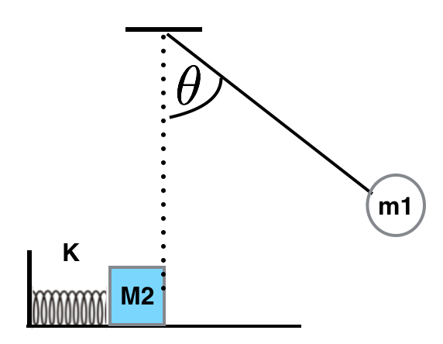



1. Determinar la velocidad con la cual impacta la masa *m*1 a la masa *M*2.
2. Determinar la velocidad de la masa *M*2 después del choque, considerando el choque elástico.
3. Calcular la máxima compresión del resorte.

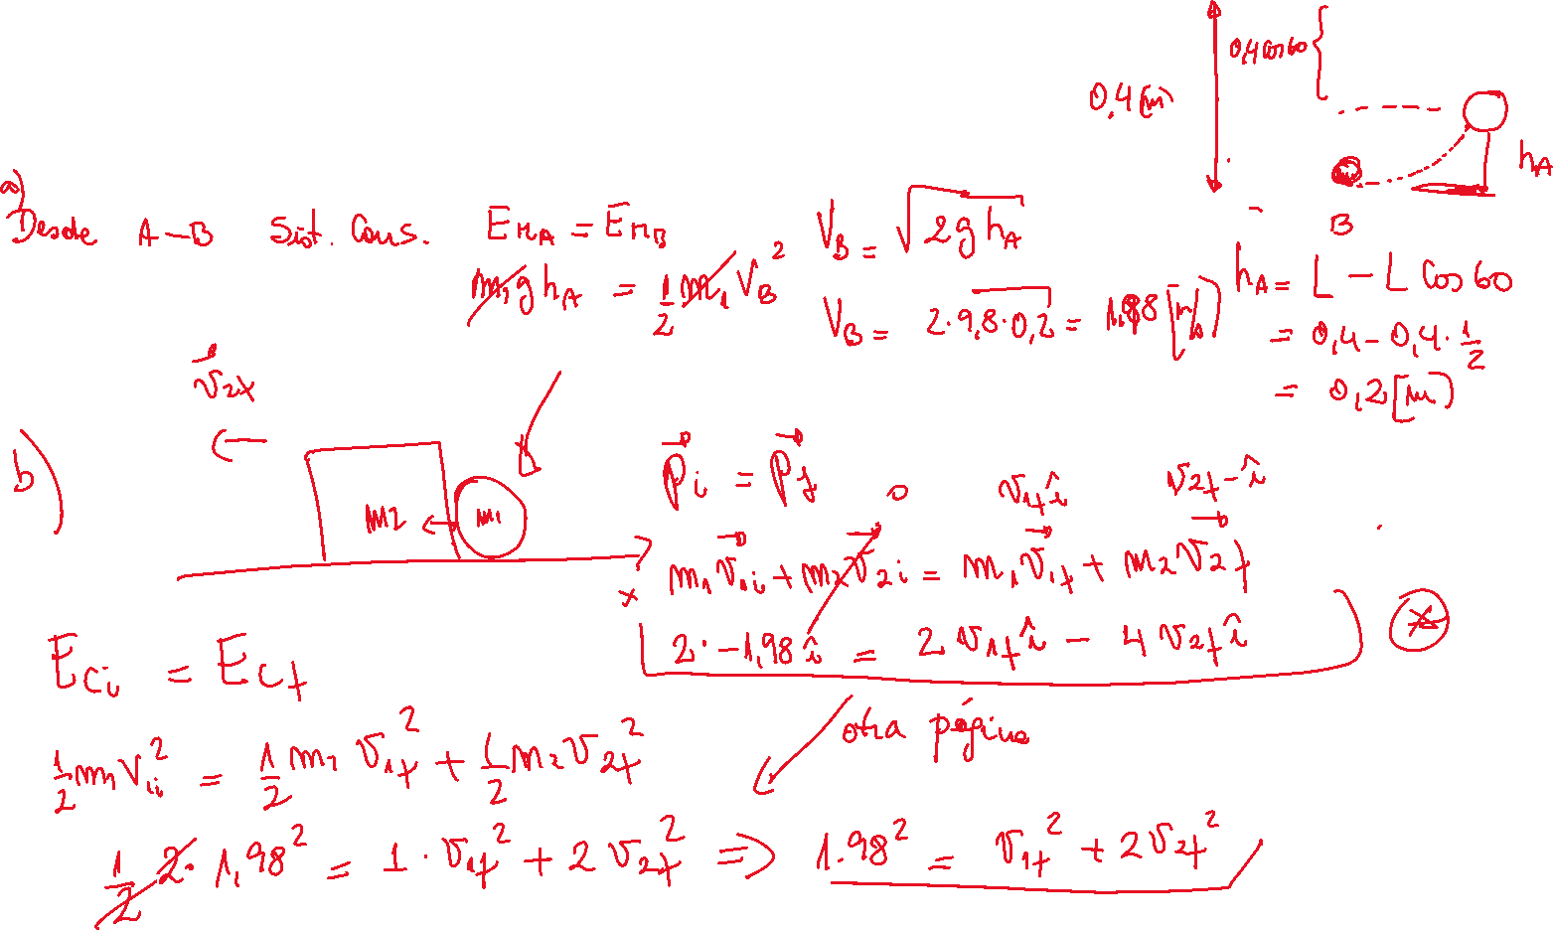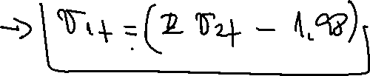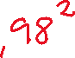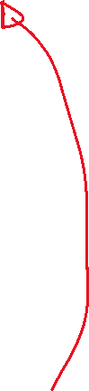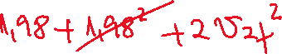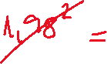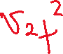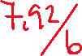

El sistema está constituido por un cilindro (polea) de masa M=10[kg] y radio R=0.5[m] con una pestaña de radio R/4 y dos bloques donde *m*2 = 4[*kg*] con coeficiente de roce cinético y estático entre el bloque *m*2 y el plano inclinado es *µk* = 0.1 y *µs* = 0*.*4, si m1=2[Kg] y θ= 30°, responda: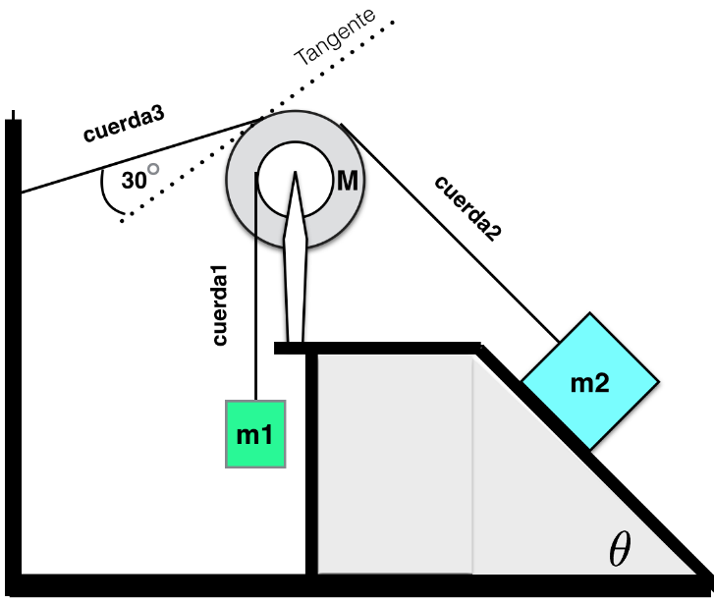



1. Determinar la tensión *T*3 de la cuerda cuando el sistema está en equilibrio.



1. Si se corta la cuerda 3, determinar la magnitud de la aceleración que adquiere el bloque *m*1, *m*2, las tensiones de las cuerdas y la aceleración angular del sistema

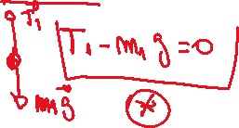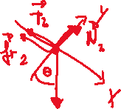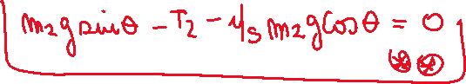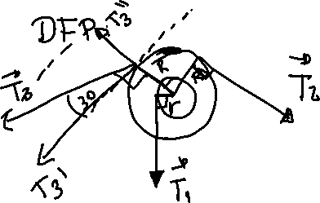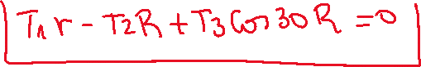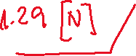

El sistema está constituido por un cilindro (polea) de masa M=10[kg] y radio R=0.5[m] con una pestaña de radio R/4 y dos bloques donde *m*2 = 4[*kg*] con coeficiente de roce cinético y estático entre el bloque *m*2 y el plano inclinado es *µk* = 0.1 y *µs* = 0*.*4, si m1=2[Kg] y θ= 30°, responda:



1. Determinar la tensión *T*3 de la cuerda cuando el sistema está en equilibrio.



1. Si se corta la cuerda 3, determinar la magnitud de la aceleración que adquiere el bloque *m*1, *m*2, las tensiones de las cuerdas y la aceleración angular del sistema

